CONSECUTIVO: |  | FECHA | DD | MM | AAAA

 | DATOS GENERALES
 | NOMBRES Y APELLIDOS: |  |  |  |  | KATHERINE ROA BANQUEZ
 | CORREO ELECTRÓNICO: |  |  |  |  | katherinroa@ustadistancia.edu.co
 | INSTITUCIÓN DESTINO: |  |  |  | Universidad de Alicante
 | CIUDAD DESTINO: |  | Alicante |  |  |  | PAÍS DESTINO: |  |  |  | España
 | OBJETIVO: | Presentación ponencia en el XIX Congreso Internacional EDUTEC
TIPOS DE MOVILIDAD
- MOVILIDAD DE LA COMUNIDAD USTA
ESTUDIANTES |  |  |  |  |  |  |  |  |  | DOCENTES/DIRECTIVOS/ADMINISTRATIVOS
Curso corto/Entrenamiento |  |  |  |  |  |  |  |  |  | Conferencista/ponente/organizador de un evento |  |  | X
Misión institucional |  |  |  |  |  |  |  |  |  | Formación Curso corto/entrenamiento
Ponente u Organizador de evento |  |  |  |  |  |  |  |  |  | Docencia en programa internacional
Auxiliar de investigación/Miembro semillero |  |  |  |  |  |  |  |  |  | Estancia doctoral o postdoctoral
Pasantía investigación/Práctica Académica |  |  |  |  |  |  |  |  |  | Misión/gestión/asesoría externa
Presentación Buenas Prácticas |  |  |  |  |  |  |  |  |  | Estancia de investigación
 |  |  |  |  |  |  |  |  |  | Presentación de Buenas Prácticas USTA
- MOVILIDAD EXPERTOS EXTERNOS A LA USTA
Profesor en pregrado o posgrado |  |  |  |  |  |  |  |  |  | Asesoría Institucional
Conferencista/ponente |  |  |  |  |  |  |  |  |  | Estancia de Investigación
Cursos cortos /entrenamientos
 | PLAN DE TRABAJO
- Presentación Ponencia Labtel - Alternativa de educación basada en juegos para el estudio de ciencias de las tecnologías de la información en la categoría Innovación Educativa. La ponencia se desarrolló en una de las dos auditorios principales del evento, el Aula Magna, inicialmente se realizaron las conferencias y después de ello se realizó un papel de los conferencistas, donde se recibieron algunas felicitaciones por parte de los asistentes hacia el proyecto, al igual que algunas sugerencias y observaciones para mejorar el entorno del mismo.

- Asistencia a las diferentes conferencias, entre ellas sobre las temáticas de aplicaciones web enfocados a laboratorios virtuales específicamente del área física, aplicaciones móviles enfocadas a la educación, uso del celular como parte del proceso educativo al interior del aula, redes sociales en el uso educativo, entre otros.

- Participación en el taller Serious games on line y desarrollo de competencias, donde se expusieron algunas pautas para adoptar la metodología del Aprendizaje basado en Juegos orientada al desarrollo de competencias; igualmente, el análisis y explotación didáctica de serious games on line.

 | APORTE A DOCENCIA, INVESTIGACIÓN O PROYECCIÓN SOCIAL
- Publicación del artículo “Labtel - Alternativa de educación basada en juegos para el estudio de ciencias de las tecnologías de la información” publicado en Libro EDUcación y TECnología: propuestas desde la investigación y la innovación educativa con ISBN: 978-84-9921-846-5.

- Publicación del artículo “Objeto Virtual de Aprendizaje como alternativa didáctica en la enseñanza de Telemática” en el libro digital Tecnología, innovación e investigación en los procesos de enseñanza-aprendizaje con ISBN: 978-84-9921-848-9.

- Socialización de algunos contactos con los docentes del programa de ingeniería en informática, con el fin de para trabajar proyectos en conjunto o evidenciar experiencias.

 | ACTIVIDADES DE COOPERACIÓN

Se contactó a los docentes Xabier Basogain Olabe, Ernesto Zeña Raya para trabajar proyectos de investigación o experiencias del aprendizaje mixto junto a la universidad del país vasco y universidad de lima.

Se contactó a la docente Esther del Moral Pérez de la Universidad de Oviedo, con el fin de contar con un par evaluador del proyecto en curso del semillero Green TIC, con el fin de obtener retroalimentación y sugerencias de mejoras del laboratorio virtual.

Se solicitó cita con la dirección del programa de ingeniería informática de la universidad de alicante, pero se encontraba de viaje, por lo tanto no se pudo tener un acercamiento para el fortalecimiento de la internacionalización. Adicional a ello, fue un poco complicado contactar a otros directivos dado que el evento se desarrolló un 70% en unos de los campus de la universidad donde no se contaban con las oficinas académicas.

 | CONTACTOS
 | NOMBRE |  |  | CORREO ELECTRÓNICO |  |  |  | INSTITUCIÓN/CARGO |  |  |  | OBJETIVO DEL CONTACTO
 | M. Esther del Moral Pérez |  |  |  |  |  |  | Universidad de Oviedo |  |  |  | La docente trabaja temáticas enfocadas a los videojuegos aplicados a la educación, el contacto se da con el fin de poder tener un par para el proyecto que nos encontramos ejecutando al interior del semillero Green TIC.
 | Xabier Basogain Olabe |  |  |  |  |  |  | Universidad del País Vasco |  |  |  | Posible contacto para trabajar proyectos de investigación o experiencias del aprendizaje mixto junto a la universidad del país vasco.
 | Ernesto Zeña Raya |  |  |  |  |  |  | Universidad de Lima |  |  |  | Influencia de la inserción de laboratorios remotos de estadística en el nivel de aprendizaje colaborativo, dentro de un entorno de cultura digital.
 | Ema Elena Aveleyra |  |  |  |  |  |  | Universidad de Buenos Aires |  |  |  | La docente trabaja Laboratorios remotos, el cual puede ser fundamental para el proyecto que se encuentra ejecutando un docente del programa de ingeniería.
 | PLAN DE TRANSFERENCIA

Socialización de la movilidad al grupo de docentes del programa de Ingeniería en Informática en el comité curricular del mismo el día 18 de Noviembre. Donde quedó el compromiso de compartir el informe final de la movilidad, con el fin de tener en cuenta los diferentes contactos realizados en la movilidad.

Socialización de la movilidad a los integrantes del semillero Green TIC, donde se contó la experiencia y las observaciones y sugerencias dadas al proyecto con el fin de tenerlas en cuenta y mejorar las mismas antes de subir la aplicación a las diferentes tiendas de aplicaciones móviles.

Se actualizó la página del comité de investigación de la facultad de ciencias y tecnologías con la información de la movilidad, el link de esta es: sitios.ustadistancia.edu.co/investigacion

Se creó una noticia para ser enviada al Boletín Tomás Noticias, pero antes debe ser revisada por el área de mercadeo de la VUAD para su publicación.

Para el próximo año se socializará la experiencia en el evento que organiza la facultad de ciencias y tecnologías para tal fin.

 | EVIDENCIAS (ANEXOS)

Certificado de la ponencia

Certificado de asistencia al evento

Fotos de las conferencias del evento

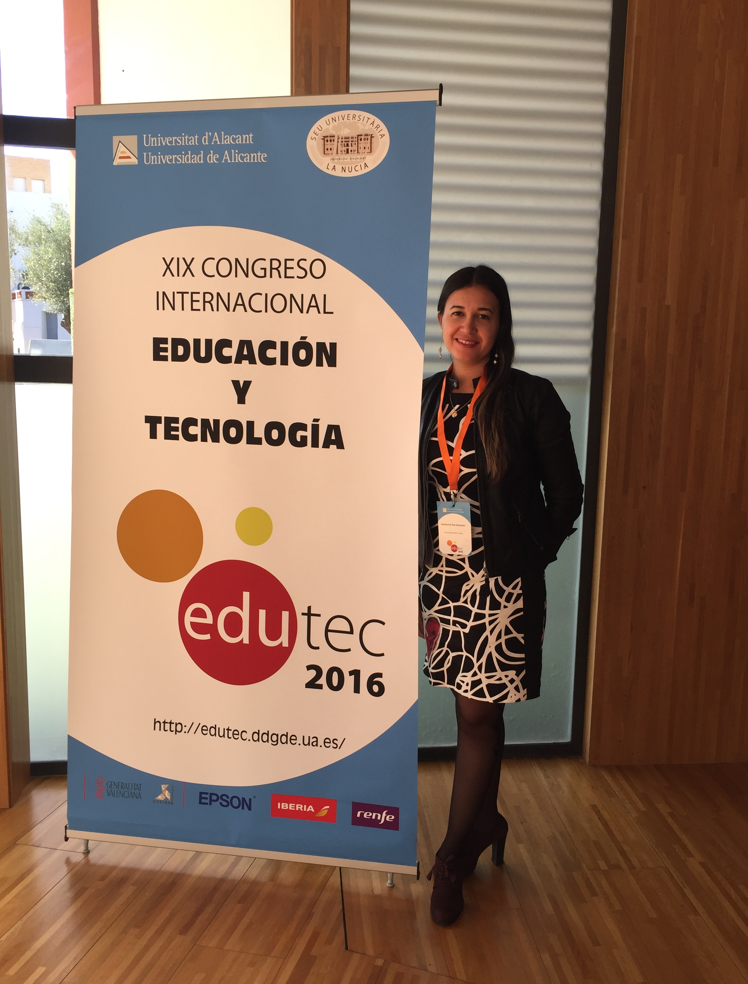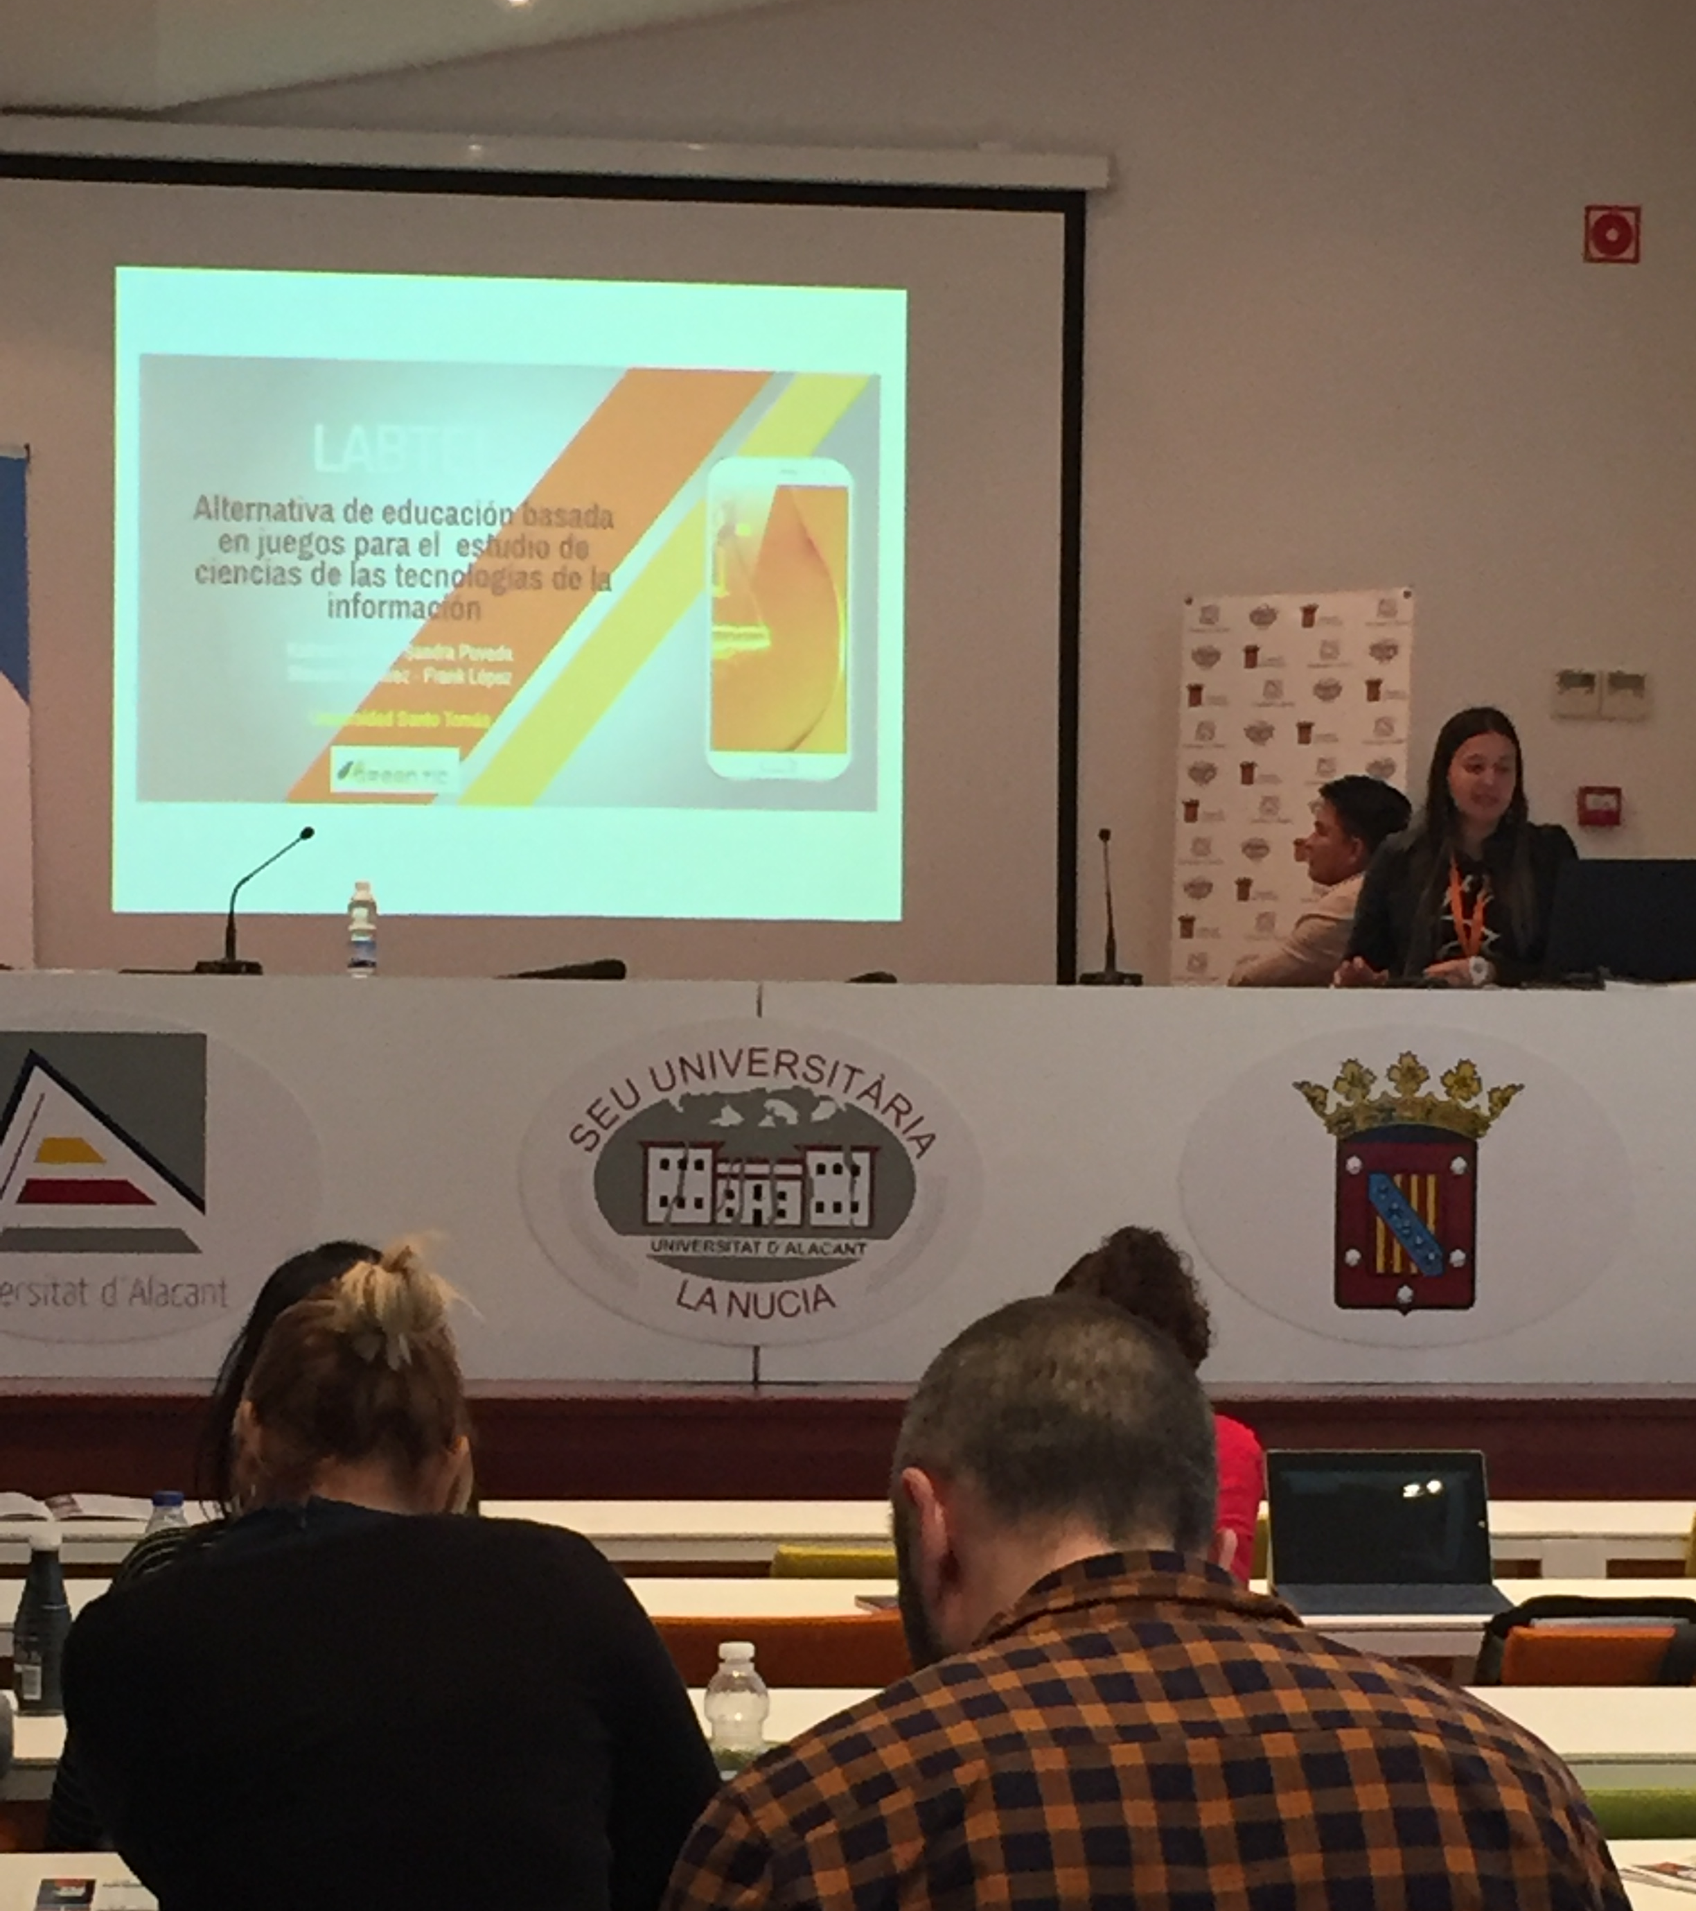

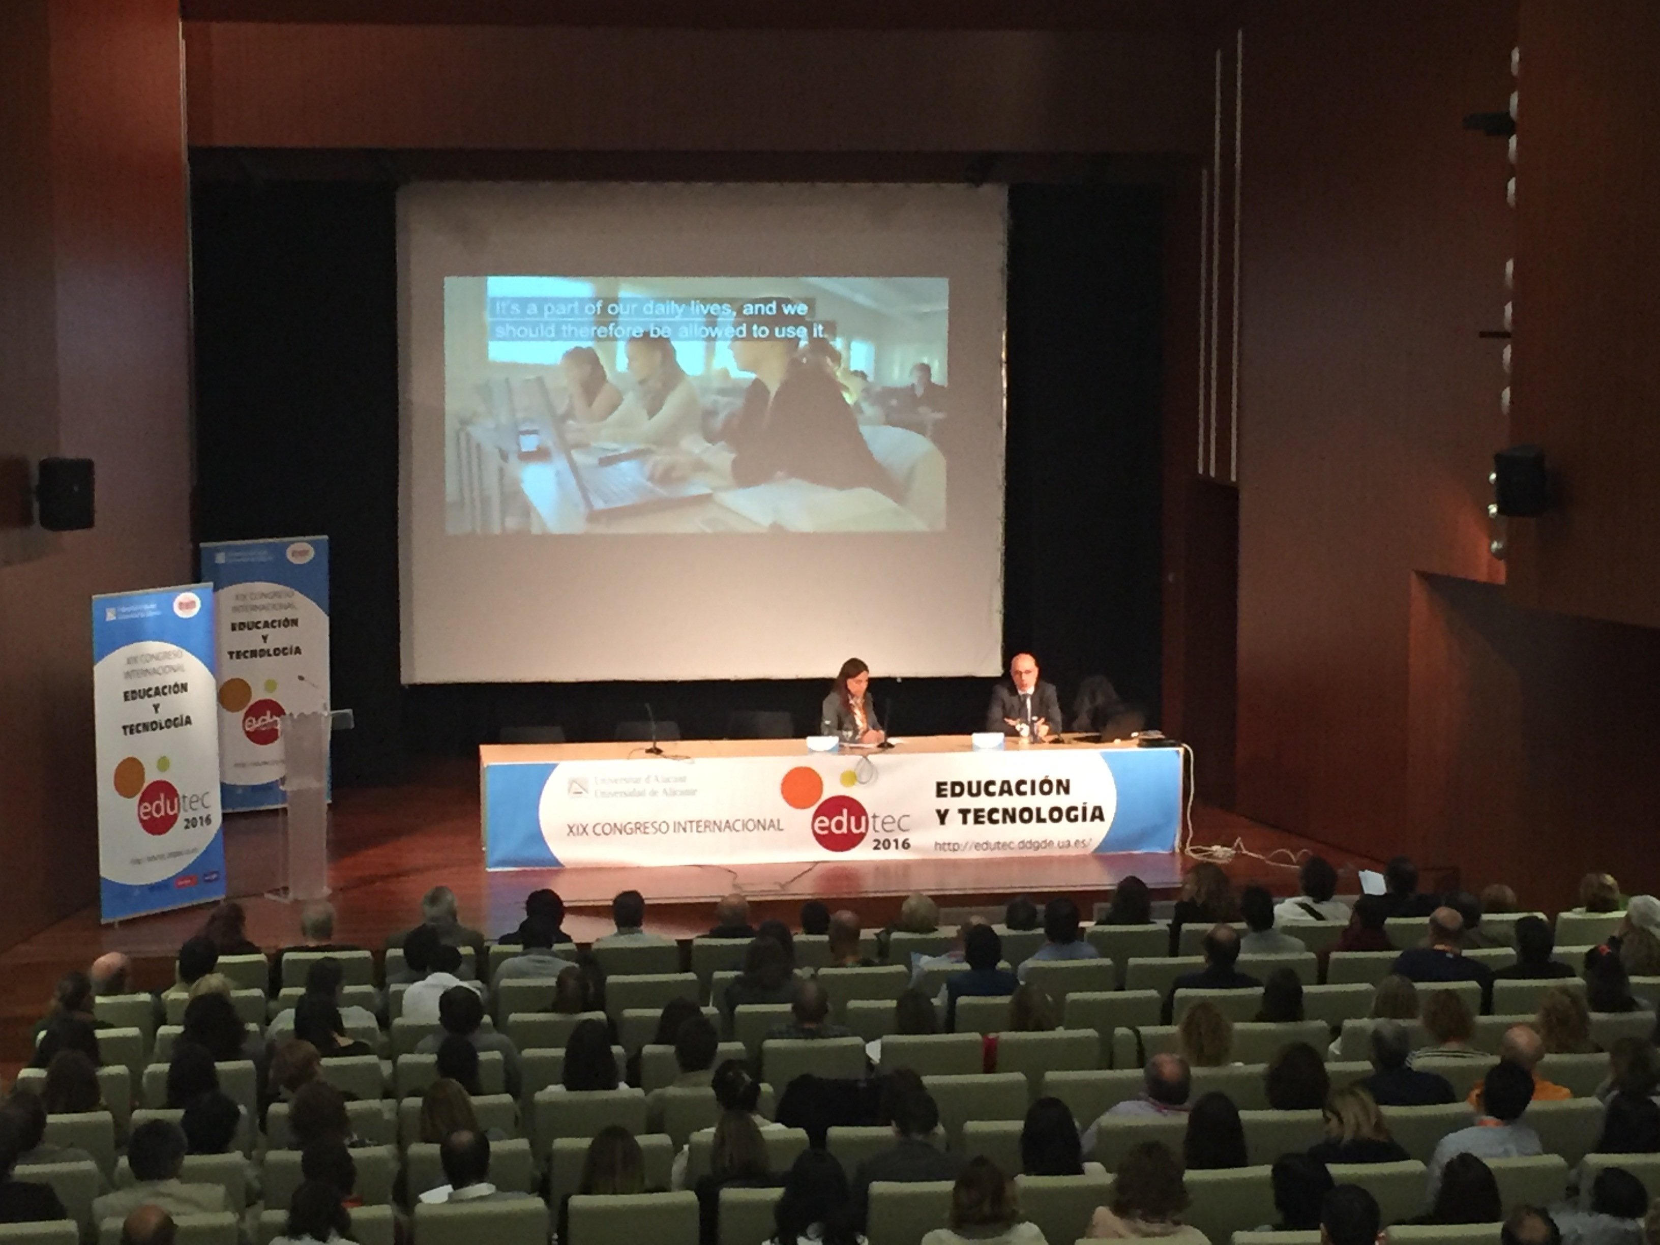

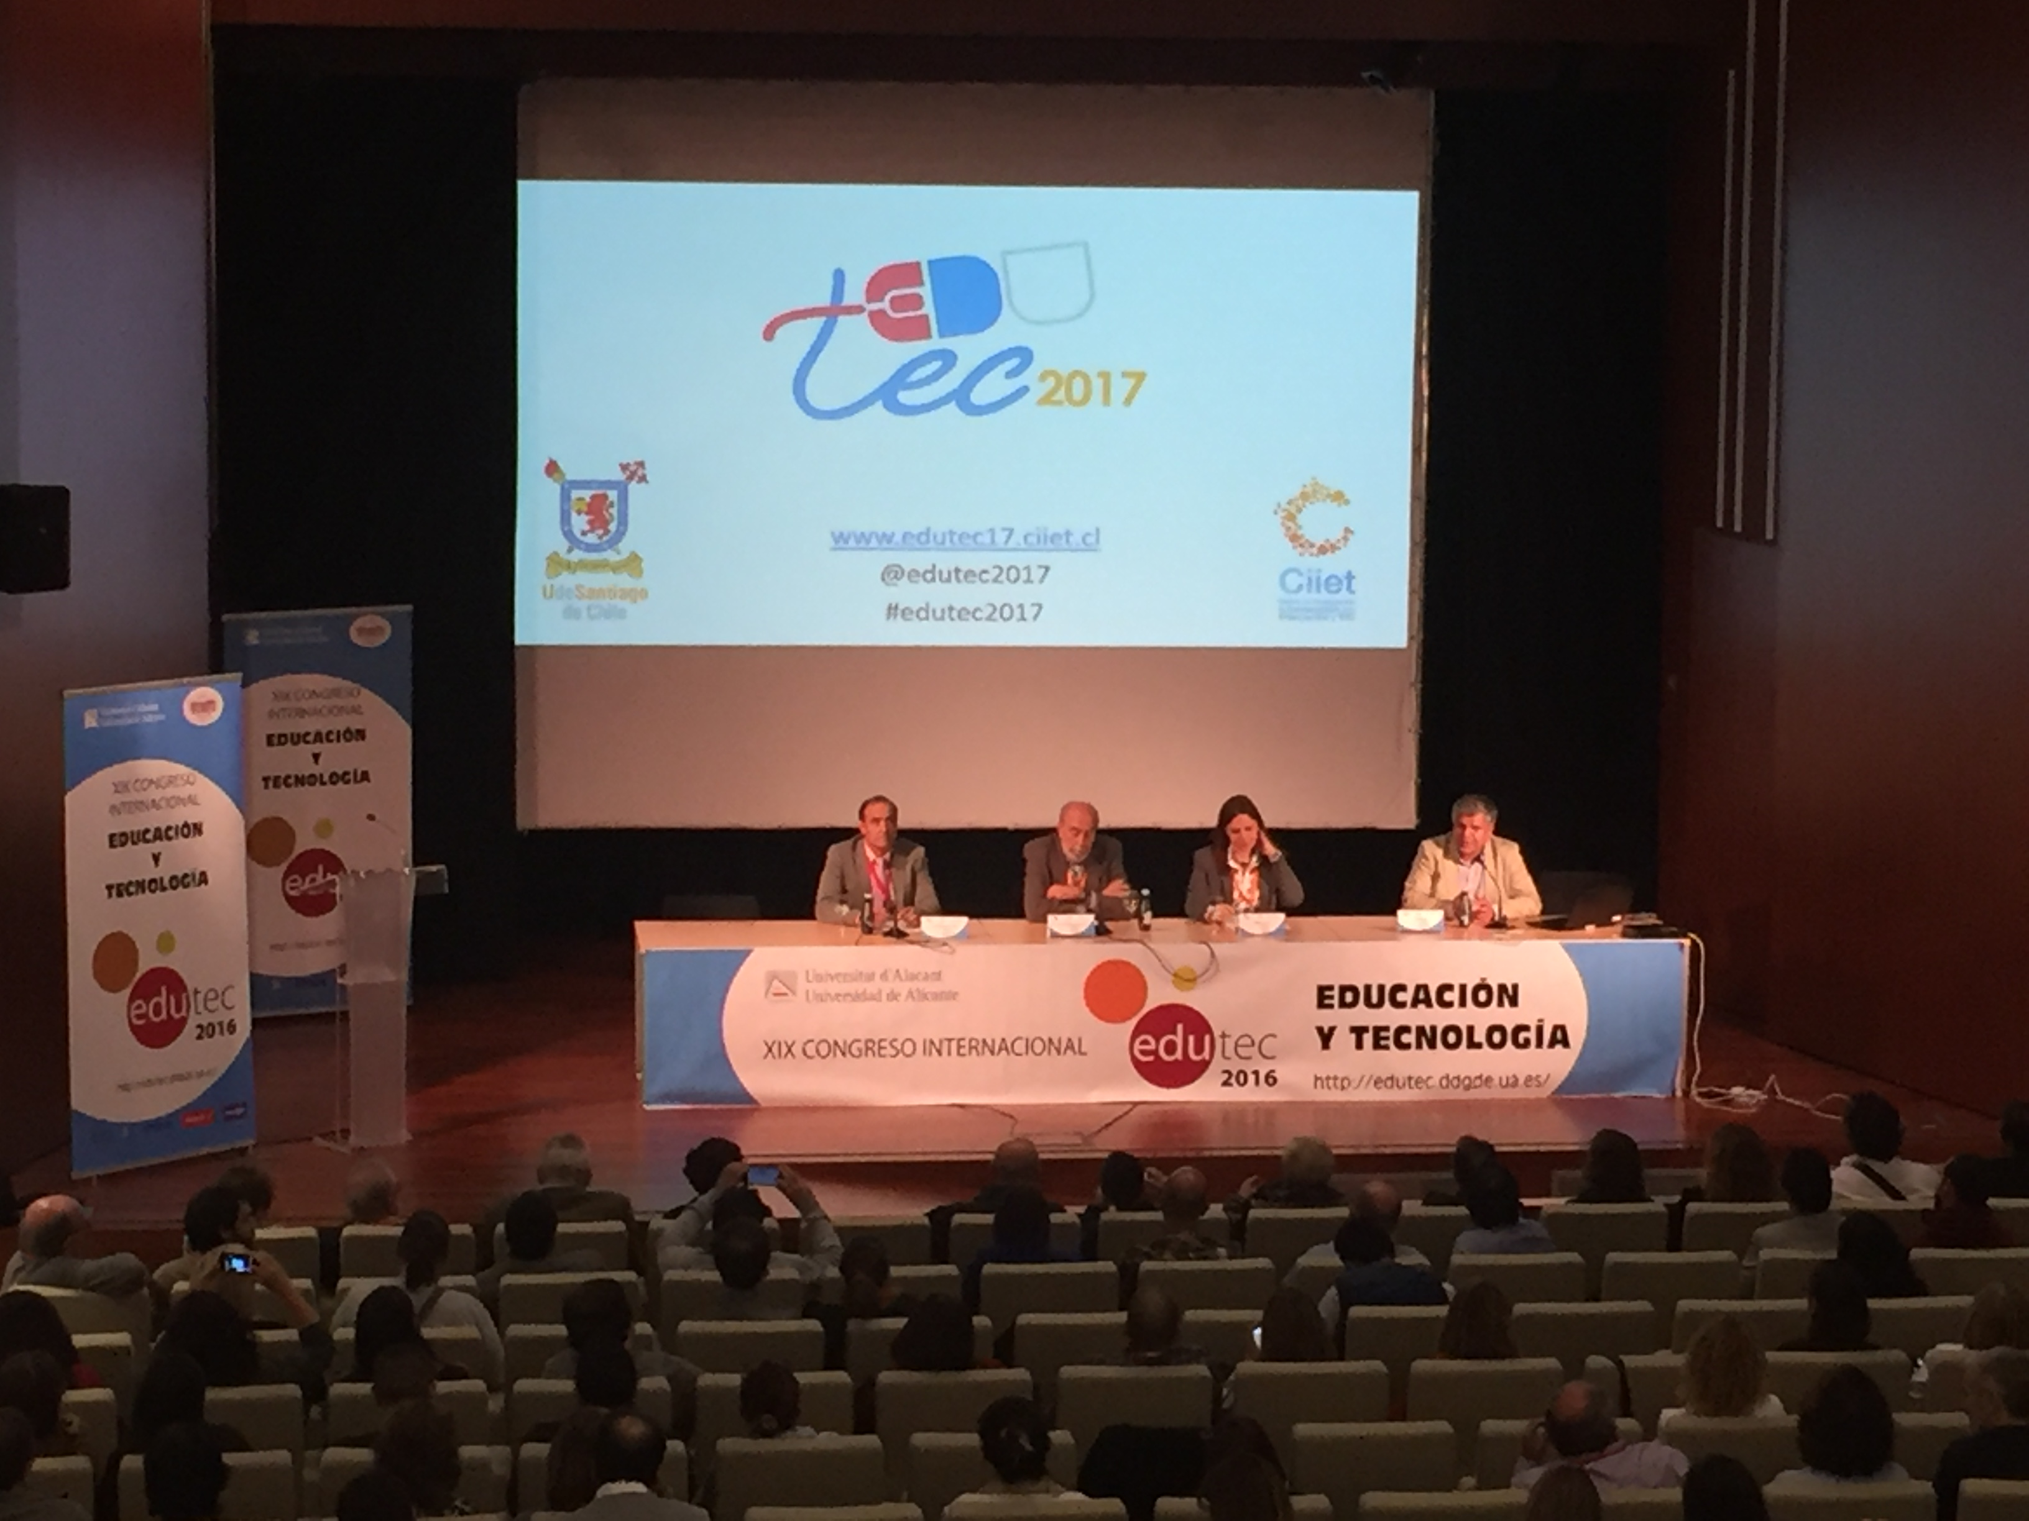

 | IDENTIFICACIÓN DE OPORTUNIDADES DE MEJORA

El XIX Congreso Internacional EDUTEC 2016, permitió evidenciar las diferentes experiencias a las temáticas de educación y tecnología, lo cual son muy apropiadas para ponerlas en práctica en nuestro programa y porque no en nuestra facultad. Poe ende considero que el congreso cumplió con mis expectativas y veo pertinente la realización de movilidad al futuros congreso de este cohorte.

Una de las mejoras a realizar en cuento a la cooperación con la universidad donde se desarrolla el evento, es poder contar con un día adicional para poder visitar o programar cita con anterioridad con los directores y/o coordinadores de las áreas de interés, con el fin de presentar el programa, la facultad y la universidad, esto debido a que se perdería parte de la asistencia al evento. En mi caso, fue un poco complicado reunirme con algunos de ellos, dado que el evento se desarrolló un 70% en unos de los campus de la universidad donde no se contaban con las oficinas académicas.

Por otro lado, se contactó docentes que se encuentran trabajando temáticas similares a las desarrolladas al interior del programa, con el fin de generar más adelante propuestas de investigación en conjunto, o intercambio de experiencias de las propuestas actuales.

